高青县工业和信息化局
2022年政府信息公开工作年度报告

本报告根据《中华人民共和国政府信息公开条例》（国务院令第711号，以下简称《条例》）和《国务院办公厅政府信息与政务公开办公室关于印发<中华人民共和国政府信息公开工作年度报告格式>的通知》（国办公开办函〔2021〕30号）相关要求编制。报告全文分总体情况、主动公开政府信息情况、收到和处理政府信息公开申请情况、政府信息公开行政复议和行政诉讼情况、存在的主要问题及改进情况、其他需要报告的事项6个部分。
报告中所列数据统计期限自2022年1月1日始，至2022年12月31日止。报告电子版可在高青县人民政府门户网站（www.gaoqing.gov.cn）查阅和下载。如对报告内容有疑问，请与高青县工业和信息化局办公室联系（地址：山东省淄博市高青县高苑路32号；邮编：256300；电话：0533-6961158；电子邮箱：gqxjxj@zb.shandong.cn）。
一、总体情况
2022年，高青县工业和信息化局坚持以习近平新时代中国特色社会主义思想为指导，认真落实国家和省市县政务公开工作部署，加强政府信息管理，着力做好主动公开，规范依申请公开答复，进一步推进工信、商务工作公开透明，切实保障好人民群众的合法权益。
（一）主动公开
严格落实并完善《高青县工业和信息化局政务公开实施方案》《高青县工业和信息化局政府信息公开制度》《高青县工业和信息化局关于进一步做好信息报送工作的通知》等制度。2022年通过政府网站主动公开信息200余条，在微信公众平台公开信息171条。坚持政策文件与解读材料同步组织、同步审签、同步部署，采用单位主要负责人解读、图文解读等多种形式开展政策解读14篇。积极回应企业、群众关切，开展政务公开进企业宣传8次。
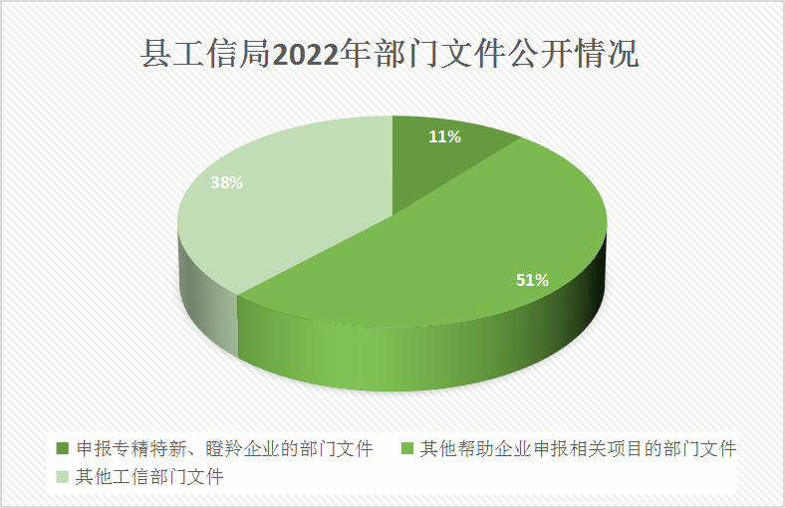
（二）依申请公开
2022年本机关共收到政府信息公开申请1件，上年度结转0件，申请内容为城乡规划领域。共作出政府信息公开申请答复1件，其中无法提供1件。2022年依申请公开政府信息未收取任何费用，未因政府信息公开被申请行政复议、提起行政诉讼。
（三）政府信息管理
进一步明确信息公开制度，严格落实主动发布机制、公开属性源头认定机制、依申请公开工作机制，完善了由办公室专人统一管理、各科室各司其责的工作机制，确保各项工作顺利推进。修编政府信息公开指南、政府信息主动公开基本目录，并在县政府门户网站公开。及时对公开的信息进行审核更新，确保信息发布及时、准确、规范。
（四）政府信息公开平台建设
为做好助企纾困工作，在县政府门户网站开设“惠企政策”专栏，进行政策梳理、公开和解读，让企业及时知晓、了解各项惠民政策。积极发挥政务新媒体优势进行政务公开，利用“高青工信”微信公众号发布惠企资讯，开发“伴企通”小程序，加大信息公开渠道。
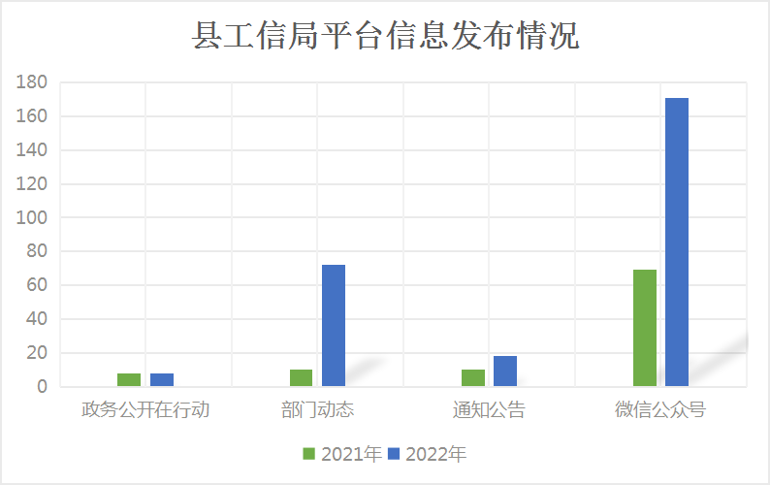
（五）监督保障
调整政务公开领导小组，定期召开会议研究政务公开工作。明确办公室负责政府信息公开工作，配备2名专职人员、3名兼职人员。制定《高青县工业和信息化局2022年政务信息公开工作培训计划》，并组织开展培训，学习信息公开条，省市县加强政务公开工作的有关规定等内容。

二、主动公开政府信息情况
第二十条第（一）项
信息内容 | 本年制发件数 | 本年废止件数 | 现行有效件数
规章 | 0 | 0 | 0
行政规范性文件 | 0 | 0 | 0
第二十条第（五）项
信息内容 | 本年处理决定数量
行政许可 | 0
第二十条第（六）项
信息内容 | 本年处理决定数量
行政处罚 | 0
行政强制 | 0
第二十条第（八）项
信息内容 | 本年收费金额（单位：万元）
行政事业性收费 | 0

三、收到和处理政府信息公开申请情况
（本列数据的勾稽关系为：第一项加第二项之和，等于第三项加第四项之和） |  |  | 申请人情况
 |  |  | 自然人 | 法人或其他组织 |  |  |  |  | 总计
 |  |  |  | 商业  企业 | 科研  机构 | 社会公益组织 | 法律服务机构 | 其他
一、本年新收政府信息公开申请数量 |  |  | 1 | 0 | 0 | 0 | 0 | 0 | 1
二、上年结转政府信息公开申请数量 |  |  | 0 | 0 | 0 | 0 | 0 | 0 | 0
三、本年度办理结果 | （一）予以公开 |  | 0 | 0 | 0 | 0 | 0 | 0 | 0
 | （二）部分公开（区分处理的，只计这一情形，不计其他情形） |  | 0 | 0 | 0 | 0 | 0 | 0 | 0
 | （三）不予公开 | 1.属于国家秘密 | 0 | 0 | 0 | 0 | 0 | 0 | 0
 |  | 2.其他法律行政法规禁止公开 | 0 | 0 | 0 | 0 | 0 | 0 | 0
 |  | 3.危及“三安全一稳定” | 0 | 0 | 0 | 0 | 0 | 0 | 0
 |  | 4.保护第三方合法权益 | 0 | 0 | 0 | 0 | 0 | 0 | 0
 |  | 5.属于三类内部事务信息 | 0 | 0 | 0 | 0 | 0 | 0 | 0
 |  | 6.属于四类过程性信息 | 0 | 0 | 0 | 0 | 0 | 0 | 0
 |  | 7.属于行政执法案卷 | 0 | 0 | 0 | 0 | 0 | 0 | 0
 |  | 8.属于行政查询事项 | 0 | 0 | 0 | 0 | 0 | 0 | 0
 | （四）无法提供 | 1.本机关不掌握相关政府信息 | 1 | 0 | 0 | 0 | 0 | 0 | 1
 |  | 2.没有现成信息需要另行制作 | 0 | 0 | 0 | 0 | 0 | 0 | 0
 |  | 3.补正后申请内容仍不明确 | 0 | 0 | 0 | 0 | 0 | 0 | 0
 | （五）不予处理 | 1.信访举报投诉类申请 | 0 | 0 | 0 | 0 | 0 | 0 | 0
 |  | 2.重复申请 | 0 | 0 | 0 | 0 | 0 | 0 | 0
 |  | 3.要求提供公开出版物 | 0 | 0 | 0 | 0 | 0 | 0 | 0
 |  | 4.无正当理由大量反复申请 | 0 | 0 | 0 | 0 | 0 | 0 | 0
 |  | 5.要求行政机关确认或重新出具已获取信息 | 0 | 0 | 0 | 0 | 0 | 0 | 0
 | （六）其他处理 | 1.申请人无正当理由逾期不补正、行政机关不再处理其政府信息公开申请 | 0 | 0 | 0 | 0 | 0 | 0 | 0
 |  | 2.申请人逾期未按收费通知要求缴纳费用、行政机关不再处理其政府信息公开申请 | 0 | 0 | 0 | 0 | 0 | 0 | 0
 |  | 3.其他 | 0 | 0 | 0 | 0 | 0 | 0 | 0
 | （七）总计 |  | 1 | 0 | 0 | 0 | 0 | 0 | 1
四、结转下年度继续办理 |  |  | 0 | 0 | 0 | 0 | 0 | 0 | 0

四、政府信息公开行政复议、行政诉讼情况
行政复议 |  |  |  |  | 行政诉讼
结果维持 | 结果  纠正 | 其他  结果 | 尚未  审结 | 总计 | 未经复议直接起诉 |  |  |  |  | 复议后起诉
 |  |  |  |  | 结果  维持 | 结果  纠正 | 其他  结果 | 尚未  审结 | 总计 | 结果  维持 | 结果  纠正 | 其他  结果 | 尚未  审结 | 总计
0 | 0 | 0 | 0 | 0 | 0 | 0 | 0 | 0 | 0 | 0 | 0 | 0 | 0 | 0

五、存在的主要问题及改进情况
（一）存在问题
2022年政府信息公开工作虽然取得了一定成绩，但是还存一些问题。一是信息公开的工作制度和程序不够优化；二是公开内容侧重点不够明确；三是信息公开实效性不够及时等问题。
（二）改进措施
一是规范程序，完善信息发布相关制度。严格规范信息的收集、编制、审查、发布、监管等各环节程序，明确有关信息发布的职责分工，加强监督管理，并建立健全考核制度和责任追究制度，避免互相推诿、遗漏信息等情况的发生。二是提升公开内容质量，加强政策解读，进一步提升为企服务水平。三是加强宣传，提高公众对信息公开的知晓率和参与度。在保证网络公开为主的前提下，进一步加大报刊、广播、电视等传统媒体的推介力度，扩大信息覆盖面。
六、其他需要报告的事项
（一）政府信息公开信息处理费收取情况
本机关依申请提供政府信息，根据《国务院办公厅关于印发<政府信息公开信息处理费管理办法>的通知》（国办函〔2020〕109号）和《山东省人民政府办公厅关于做好政府信息公开信息处理费管理工作有关事项的通知》（鲁政办字〔2020〕179号）收取信息处理费。2022年本机关依申请公开政府信息未收取任何费用。
（二）落实上级年度政务公开工作要点情况
本机关严格落实《国务院办公厅关于印发2022年政务公开工作要点的通知》《山东省人民政府办公厅关于印发2022年山东省政务公开工作要点的通知》，以及《淄博市人民政府办公室关于印发2022年淄博市政务公开工作方案的通知》《高青县人民政府办公室关于印发2022年高青县政务公开工作要点的通知》要求，扎实推进政务公开工作。一是推行政务公开与工作业务相结合，以关系群众、企业切身利益的重要事项为核心，做好工业运行监测、安全生产、疫情防控等领域信息公开工作。在县政府门户网站开设“惠企政策”专栏，汇集本地区本领域市场主体适用的惠企政策、集中梳理并分类发布受疫情影响重的批零住餐行业帮扶政策，做好政策帮扶领域信息公开工作。在线下，依托政务公开开展一系列企业调研、普法宣传等活动。二是深化重点领域信息公开，落实政策文件、政府工作报告任务执行情况、部门活动、“双随机、一公开”抽查计划、清单及结果等重点领域信息公开制度，按期在县政府门户网站对外公开。加大执法领域信息公开内容，进一步完善行政执法岗位信息、流程图、实时更新执法人员名单，充分保障社会对工信、商务部门的抽查、执法等动态的知情权和监督权。三是积极利用新媒体平台开展政务公开，完善政务新媒体服务功能，开通“互联网+督查”、办事服务、便民查询、互动交流专栏，积极为群众提供权威性、专业化的移动便捷服务。在编辑内容形式融合上，利用新媒体优势，运用“组图+正文+视频”混合编辑模式，以全媒体形式呈现，使内容更加鲜活，可读、可看、可视。利用微信公众号、小程序加强政民互动交流。做到群众需求迅速捕捉、疑问疑惑限时解答、改进措施及时跟进，全面提高微信公众号服务企业、群众水平。
（三）人大代表建议和政协委员提案办理结果公开情况
2022年，本机关未承办县十八届人大一次会议建议，承办县政协十五届一次会议提案3件，办复率为100%。除涉及国家秘密、工作秘密的，所有建议提案办理复文或摘要以及办理总体情况均在县政府门户网站建议提案办理专题专题中予以公开。
（四）政务公开工作创新情况
一是丰富政策解读方式，采取图文、视频、H5等多种形式对政策进行解读，以群众和企业更加喜闻乐见的方式增加政策解读的实效性，进一步提升为企服务水平。二是拓宽政务公开渠道，通过小程序，搭建与企业沟通平台，及时公布惠企政策，解决企业发展难题，进一步提高公众参与度。
（五）有关数据统计说明
1.报告中所列数据可能因四舍五入原因与数据直接相加之和存在尾数差异。
2.行政许可数量、行政处罚和行政强制数量，包括已公开和依法未公开的全部处理决定。
3.行政复议机关作为共同被告的行政诉讼案件，只计算原行为主体的案件数量，不计算行政复议机关的案件数量。

